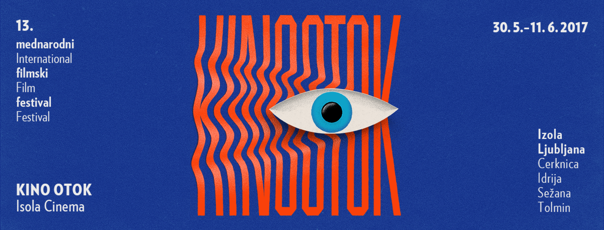
PRO Otok: FOKUS na 13 obetavnih direktorjev fotografije in scenografov iz regije
KRATKA PREDSTAVITEV IZBRANIH UDELEŽENCEV FOKUSa
Alberto Fasulo (1976) – avtor nagrajenega prvega celovečerca Tir (2013) je hkrati sam svoj direktor fotografije, ki na FOKUS v iskanju novih hrvaških in slovenskih članov ekipe prihaja s svojim novim projektom v razvoju.
Claudio Cescutti (1976) – direktor fotografije z izkušnjami pri manjših in srednje velikih dokumentarnih, video in drugih projektih, z željo po večjih projektih ter z vodilom, da mora fotografija služiti zgodbi.
Debora Vrizzi (1975) – direktorica fotografije, ki je v preteklosti že pilila znanje na delavnicah, kot je Berlinale Talents, najrajši raziskuje fikcijo, dokumentaristiko in art video.
Paola Uxa (1985) – diplomirana scenografka z izkušnjami na področju filma, gledališke in spletne serije film vidi kot realizacijo simbioze med vsemi vključenimi vrstami umetnosti.
Iz Hrvaške prihajata dva direktorja fotografije, scenografka in scenografski tandem:
Mario Topić (1983) – direktor fotografije s številnimi, med seboj zelo različnimi projekti, in obenem večkrat nagrajeni fotograf se s svojim delom umešča v mednarodni prostor.
Tomislav Sutlar (1991) – direktor fotografije z bogato filmografijo kratkih filmov, ki je v različnih vlogah že izkusil delo v filmskih ekipah regionalnih koprodukcij.
Marijana Gradečak (1982) – kot scenografka je po sodelovanju pri nagrajenem kratkem filmu pravkar zaključila svoj prvi celovečerec v Latviji.
Hana Grebenar (1987) in Iva Maria Jurić (1986) – scenografski tandem je skupaj sodeloval že pri štirih kratkih filmih, pri zadnjih dveh projektih sta bili odgovorni tudi za kostumografijo.
Iz Slovenije prihajata dva direktorja fotografije in dve scenografki:
Boj Nuvak (1985) – direktor fotografije več kot desetih kratkih filmov, med drugim tudi na 16 mm filmskem traku, z več diplomami na različnih področjih in z veliko motivacije za nadgrajevanje znanja.
Fabris Šulin (1992) – vsestranski filmski ustvarjalec, ki vsak projekt razume kot priložnost za drugačne in sveže kreativne tehnike ter pristope.
Eva Ferlan (1985) – scenografka na raznolikih kreativnih področjih, od celovečercev, gledaliških del do televizijskih serij, ki verjame, da scena podpira značaje likov, ki v njej živijo.
Iris Čeh (1994) – scenografka, ki se v filmskih projektih pogosto loteva tudi kostumografije in še marsikatere druge vloge, sodelovala pa je tudi že pri seriji in glasbenih videih.

